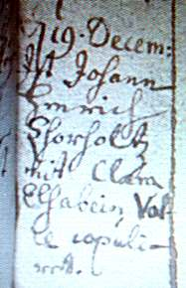

Kirchenbuch Herringen 1730; ARCHION-Bild 73 in „Tauungen1694 – 1765“

Abschrift:
„ d. 19. Decem: ist Johann Henrich Ghorholtz (Gerholt, KJK) mit Clara Esabein Volle (?) copuliret“.

